Resolución de Recurso de Revisión 01496/INFOEM/IP/RR/2025

A N T E C E D E N T E S 2

I. Presentación de la solicitud de información 2

II. Respuesta del Sujeto Obligado 3

III. Interposición de los Recursos de Revisión 3

IV. Trámite de los Recursos de Revisión ante este Instituto 4

C O N S I D E R A N D O S 6

PRIMERO. Competencia 6

SEGUNDO. Causales de improcedencia y sobreseimiento 6

TERCERO. Causales de sobreseimiento 7

CUARTO. Decisión 21

R E S U E L V E 22

Resolución del Pleno del Instituto de Transparencia, Acceso a la Información Pública y Protección de Datos Personales del Estado de México y Municipios, con domicilio en Metepec, Estado de México, a veintitrés de abril de dos mil veinticinco.

**VISTO** el expediente conformado con motivo del Recurso de Revisión **01496/INFOEM/IP/RR/2025**, interpuesto por XXXXX XXXXXXXXXXXXXXXXXXXXXXXXXX XXXXXXXXX**,** en adelante el Recurrente o Particular, en contra de la respuesta del Sujeto Obligado, **Secretaría de Educación, Ciencia, Tecnología e Innovación**, a la solicitud de acceso a la información pública  **00201/SECTI/IP/2025**, se emite la presente Resolución, con base en los Antecedentes y Considerandos que se exponen a continuación:

# A N T E C E D E N T E S

## I. Presentación de la solicitud de información

El doce de febrero de dos mil veinticinco, el Particular presentó una solicitud de acceso a la información, a través del Sistema SAIMEX, ante el Sujeto Obligado, mediante la cual requirió:

***“DESCRIPCIÓN CLARA Y PRECISA DE LA INFORMACIÓN SOLICITADA.***

*requiero saber que presupuesto se le va a otorgar al deporte ahora que se haga instotuto y quie lo va a manejar, quien los va a uditar y quien es responsable de deporte o ya es autonomo, requiero saber quien los regularia por que si asi perteneciendo a la secretaria de eduacion cobran en efectivo y nadie sabe a donde va el dinero sin supervision van a dejar desamparado al deporte que mucho nos ha costado a todos los deportistas mantener de por si no nos apoyan y con este ratero a la cabeza menos.” (Sic)*

***“Modalidad de Entrega:***

*A través del SAIMEX”*

## II. Respuesta del Sujeto Obligado

El catorce de febrero de dos mil veinticinco, el Sujeto Obligado, notificó la respuesta a la solicitud, a través del Sistema de Acceso a la Información Mexiquense (SAIMEX), por medio de del oficio del Titular de la Unidad de Transparencia, donde refirió que la información solicitada se encontraba al alcance y disponible para consulta pública en la página de Transparencia Fiscal y se podía consultar en el enlace siguiente:



En el presupuesto de Egresos del Gobierno del Estado de México para el Ejercicio Fiscal 2025, disponible para su consulta en

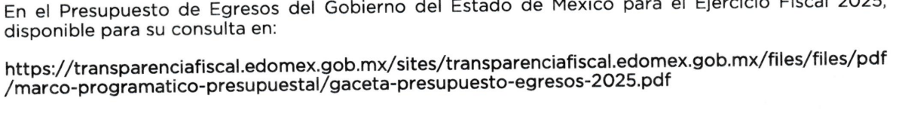

Así mismo, podrá consultarlo en la Ley de Cultura Física y Deporte del Estado de México, disponible en:

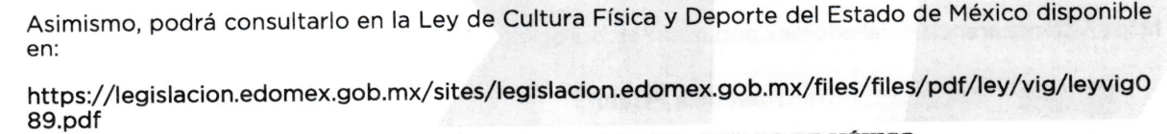

## III. Interposición de los Recursos de Revisión

El diecisiete de febrero de dos mil veinticinco, se recibió en este Instituto, a través del Sistema de Acceso a la Información Mexiquense (SAIMEX), el Recurso de Revisión, interpuesto por la Recurrente, en contra de la respuesta del Sujeto Obligado, en los términos siguientes:

***“ACTO IMPUGNADO***

*no se me proporciono la información clara y precisa, no me dieron respuestas claras a mis preguntas solo me dieron a conocer de manera juridica lo que les convino, no soy abogada y no entiendo de leyes deben ser mas claros y específicos en la manera de contestar para todo publico, la pagina o liga a donde me mandaron no explica nada” (Sic.)*

***“RAZONES O MOTIVOS DE LA INCONFORMIDAD***

*no me proporcionaron la información competa la requiero desglosada y explicada sin términos jurídicos no soy abogada.” (Sic.)*

## IV. Trámite de los Recursos de Revisión ante este Instituto

**a) Turno del Medio de Impugnación.** El diecisiete de febrero de dos mil veinticinco, el Sistema de Acceso a la Información Mexiquense (SAIMEX), asignó el número de expediente **01496/INFOEM/IP/RR/2025**, al Medio de Impugnación que nos ocupa, con base en el sistema aprobado por el Pleno de este Órgano Garante y los turnó al **Comisionado Ponente Luis Gustavo Parra Noriega**, para los efectos del artículo 185, fracción I de la Ley de Transparencia y Acceso a la Información Pública del Estado de México y Municipios.

**b) Admisión del Recurso de Revisión.** El veinte de febrero de dos mil veinticinco, se acordó la admisión del Recurso de Revisión interpuesto por la Recurrente en contra del Sujeto Obligado, en términos del artículo 185, fracciones I y II de la Ley de Transparencia y Acceso a la Información Pública del Estado de México y Municipios, el cual fue debidamente notificado a las partes el mismo día, a través del Sistema de Acceso a la Información Mexiquense (SAIMEX), en el que se les otorgó un plazo de siete días hábiles posteriores a la misma, para que manifestaran lo que a su derecho conviniera y formularan alegatos.

**d) Informe Justificado o manifestaciones.** El cuatro de marzo de dos mil veinticinco, el Sujeto Obligado rindió su informe justificado, donde modificó su respuesta. Dicho informe fue puesto a la vista el veinticuatro de marzo de dos mil veinticinco. Por su parte el Recurrente no realizó manifestación alguna vía alegatos

e) Vista al Informe Justificado.El veinticuatro de marzo de dos mil veinticinco, se notificó a través del SAIMEX, el acuerdo mediante el cual se puso a la vista del Particular el Informe Justificado, proveído por el cual se le otorgó a este último, un término de tres días hábiles contados a partir del día siguiente a la notificación, a fin de emitir las manifestaciones que conforme a sus intereses convinieran.

**f) Cierre de instrucción.** El nueve de abril de dos mil veinticinco, al no existir diligencias pendientes por desahogar, se emitió el acuerdo por medio del cual se declaró cerrada la instrucción y se determinó pasar los expedientes a resolución, en términos de lo dispuesto en los artículos 185, fracciones VI y VIII, de la Ley de Transparencia y Acceso a la Información Pública del Estado de México y Municipios, acto que fue notificado a las partes, mediante el Sistema de Acceso a la Información Mexiquense (SAIMEX), el mismo día.

**g) Ampliación del plazo para resolver.** El diez de abril de dos mil veinticinco, el Comisionado Ponente, con fundamento en lo dispuesto por el artículo 181, párrafo tercero, de la Ley de Transparencia y Acceso a la Información Pública del Estado de México y Municipios, acordó ampliar por un plazo de quince días, el plazo para resolver el recurso de revisión que nos ocupa; acto que fue notificado a las partes, mediante el Sistema de Acceso a la Información Mexiquense (SAIMEX).

En razón de que fue debidamente sustanciado e integrado el expediente electrónico y no existe diligencia pendiente de desahogo, se emite la resolución que conforme a Derecho proceda, de acuerdo a los siguientes:

# C O N S I D E R A N D O S

## PRIMERO. Competencia

El Instituto de Transparencia, Acceso a la Información Pública y Protección de Datos Personales del Estado de México y Municipios, es competente para conocer y resolver el presente recurso de revisión interpuesto por la parte recurrente, conforme a lo dispuesto en los artículos 5°, párrafos trigésimo segundo, trigésimo tercero y trigésimo cuarto, fracciones I, II, III, IV y V de la Constitución Política del Estado Libre y Soberano de México; 1°, 8°, 9°, 10, 56 y 42, fracciones I, II y III, de la Ley General de Transparencia y Acceso a la Información Pública; 1°, 2°, fracciones II y IV; 13, 29, 36, fracciones I y II; 176, 178, 179, 181 párrafo tercero, 185, 188 y 189 de la Ley Transparencia y Acceso a la Información Pública del Estado de México y Municipios; 7°, 9°, fracciones I y XXIII y 11 del Reglamento Interior del Instituto de Transparencia, Acceso a la Información Pública y Protección de Datos Personales del Estado de México y Municipios.

## SEGUNDO. Causales de improcedencia y sobreseimiento

De las constancias que forma parte del Recurso de Revisión que se analiza, se advierte que previo al estudio del fondo de la *litis*, es necesario estudiar las causales de improcedencia y sobreseimiento que se adviertan, para determinar lo que en Derecho proceda.

**Causales de improcedencia**

Este Instituto realiza el estudio oficioso de las causales de improcedencia, ya que estas deben estudiarse, aunque no las hagan valer las partes, por ser una cuestión de orden público y de estudio preferente al fondo del asunto. Lo anterior se robustece en la Tesis de Jurisprudencia: 1a./J. 163/2005(Semanario Judicial de la Federación y su Gaceta, Novena Época, 2006, página 319), toda vez que, si de las constancias que obran en el expediente electrónico, se actualiza una causal de improcedencia establecidas en el artículo 191 de la Ley de Transparencia y Acceso a la Información Pública del Estado de México y Municipios, dará lugar a que el presente Recurso de Revisión sea sobreseído.

En el presente caso, **no se actualiza ninguna de las causales de improcedencia** establecidas en el ordenamiento jurídico previamente señalado, toda vez que este Instituto no tiene conocimiento de que se encuentre en trámite algún medio de defensa presentado por el Recurrente ante otra instancia; no existió prevención alguna; la veracidad de la respuesta no formó parte del agravio; no se realizó una consulta o ampliación a los alcances del requerimiento informativo, aunado a que el medio de impugnación fue presentado en tiempo.

Asimismo, se actualiza la causal de procedencia del Recurso de Revisión señalada en el artículo 179, fracción VI, de la Ley en cita, pues la Recurrente se inconformó de la entrega de información que no corresponde con lo solicitado.

## TERCERO. Causales de sobreseimiento

Por ser de previo y especial pronunciamiento, este Instituto analiza si se actualiza alguna causal de sobreseimiento.

El artículo 192 de la Ley Transparencia y Acceso a la Información Pública del Estado de México y Municipios, señala las causales por las cuales se puede sobreseer en todo o en parte, el Recurso de Revisión; así, del análisis realizado por este Instituto, se advierte **que no se actualizan los supuestos de sobreseimiento previstos en las fracciones I, II, IV y V**, del artículo en comento, lo anterior, en virtud de que no hay constancias en el expediente en que se actúa, de que el Recurrente se haya desistido del recurso, haya fallecido, o bien, se haya actualizado alguna causal de improcedencia.

No obstante, por lo que hace a la fracción III, del artículo 192, de la Ley de la materia, es de señalar que el Sujeto Obligado modificó su respuesta, durante la sustanciación del Medio de Impugnación; por lo que, se estima procedente entrar al estudio de dicha causal de sobreseimiento, para lo cual, es necesario precisar que el Particular requirió el presupuesto que se le va a otorgar al deporte cuando se haga Instituto, quien lo va a manejar, quien los va a auditar y quien es responsable del deporte o ya es autónomo, y saber quién los regularía.

En respuesta, el Sujeto Obligado por medio del Titular de la Unidad de Transparencia, proporcionó diversas ligas electrónicas, donde refirió que se encontraba la respuesta a la solicitud; ante dicha respuesta, el Particular, se inconformó de la entrega de información que no corresponde a lo solicitado, manifestando que no le proporcionaron la información clara y precisa y que las páginas electrónicas a las que le remiten no explican nada, lo cual actualiza el supuesto previsto en el artículo 179, fracción VI, de la Ley de Transparencia y Acceso a la Información Pública del Estado de México y Municipios. Así las cosas, una vez admitido y notificado el Recurso de Revisión a las partes, el Sujeto Obligado modificó su respuesta vía informe justificado.

Lo anterior, se desprende de las documentales que obran en el expediente de referencia, materia de la presente resolución, consistente en: la solicitud de acceso a la información, la respuesta y el escrito recursal y el informe justificado; instrumentales que se toman en cuenta a efecto de resolver el presente medio de impugnación, conforme a lo dispuesto por el artículo 185, fracción IV, de la Ley de Transparencia y Acceso a la Información Pública del Estado de México y Municipios.

Expuesto lo anterior, se procede al análisis del agravio hecho valer por el ahora Recurrente, concerniente a la entrega de información que no corresponde con lo solicitado; por lo que, en principio es necesario contextualizar la solicitud de información.

En tal sentido, la Ley de Cultura Física y Deporte del Estado de México, contempla en sus artículos 3, 10 Quater y 10 Bis que las autoridades encargadas de la aplicación de la Ley son la persona titular del Poder Ejecutivo Estatal, la Secretaría de Educación, Ciencia, Tecnología e Innovación, los Ayuntamientos, el Instituto del Deporte del Estado de México y la Secretaría de Salud. La Dirección General del Instituto estará a cargo de la persona titular que será nombrada y removida por la persona titular del Poder Ejecutivo del Estado, a propuesta de la persona titular de la Secretaría.

La integración y atribuciones del Consejo Directivo, así como de la persona titular de la Dirección General se establecerán en el Reglamento Interior del Instituto. El Instituto contará con las unidades administrativas autorizadas que se establezcan en su Reglamento Interior de acuerdo con la normatividad aplicable, estructura orgánica y presupuesto autorizado.

La dirección y administración del Instituto le corresponde al Consejo Directivo, que será la máxima autoridad del Instituto y a la persona titular de la Dirección General.

Establecido lo anterior, se procede a analizar la información proporcionada por el Sujeto Obligado, por lo que, en principio, cabe puntualizar que la respuesta fue proporcionada directamente por la Unidad de Transparencia del Sujeto Obligado, por lo que, es necesario hacer referencia al procedimiento de búsqueda que deben de seguir los Sujetos Obligados para localizar la información, el cual se encuentra previsto en el artículo 162 de la Ley de Transparencia y Acceso a la Información Pública del Estado de México y Municipios, el cual establece que las Unidades de Transparencia garantizarán que las solicitudes de acceso a la información se turnen a todas las áreas competentes que cuenten con la información o deban tenerla -de acuerdo a las facultades, competencias y funciones-, con el objeto de que dichas áreas realicen una búsqueda exhaustiva y razonable de la información requerida.

Conforme a lo anterior, se logra colegir que el Sujeto Obligado no cumplió con el procedimiento de búsqueda, establecido en el artículo 162 de la Ley de Transparencia y Acceso a la Información Pública del Estado de México y Municipios, pues no se turnó el requerimiento a las áreas que cuentan con atribuciones para poseer la información solicitada.

En tal sentido, como ya se ha hecho referencia, la Ley de Cultura Física y Deporte del Estado de México, contempla en sus artículos 3º, 10 Quater y 10 Bis que la Dirección General del Instituto estará a cargo de la persona titular que será nombrada y removida por la persona titular del Poder Ejecutivo del Estado, a propuesta de la persona titular de la Secretaría y que la dirección y administración del Instituto le corresponde al Consejo Directivo, que será la máxima autoridad del Instituto y a la persona titular de la Dirección General.

Por otro lado, de conformidad con el Manual General de Organización de la Secretaría de Educación, Ciencia, Tecnología e Innovación, puede apreciarse que existe la Dirección General de Cultura Física y Deporte

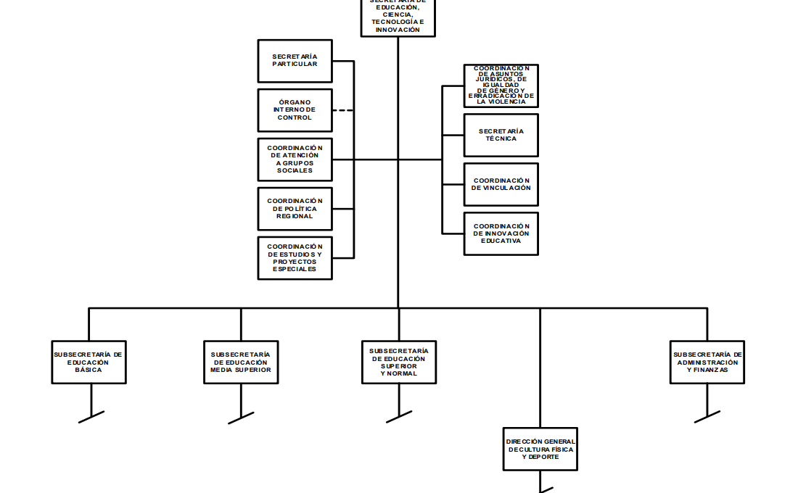

Dicho Manual, contempla como una de las funciones de la Dirección General de Cultura Física y Deporte, avalar en el ámbito de su competencia las atribuciones que corresponden al Estado en materia de Cultura Física y Deporte y la normatividad estatal aplicable, por lo anterior, dicha Dirección General era el área competente para atender el requerimiento de información.

Sentado lo anterior, se analizará la respuesta proporcionada por la Unidad de Transparencia, misma que refirió que lo solicitado podía ser consultado en las siguientes direcciones electrónicas:

Página de Transparencia Fiscal y se podía consultar en el enlace siguiente:



En el presupuesto de Egresos del Gobierno del Estado de México para el Ejercicio Fiscal 2025, disponible para su consulta en



Así mismo, en la Ley de Cultura Física y Deporte del Estado de México, disponible en:



Por lo antes referido, en primer término se aprecia que la respuesta proporcionada por la Secretaría de Educación, Ciencia, Tecnología e Innovación, se remitió en un formato cerrado. Sobre el tema, Trujillo, Humberto (2019), en el “Diccionario de Transparencia y Acceso a la Información Pública” (p. 136 y 137), precisa que cuando un Sujeto Obligado proporciona información pública de manera electrónica es necesario garantizar su interoperabilidad, lo cual se traduce al hecho a que la información contenga datos en formatos y estándares abiertos para su reproducción y reutilización electrónica de manera libre y sin ninguna restricción.

Asimismo, establece que al proporcionar información pública es necesario que sea en un formato que no tenga ninguna restricción en el acceso o reutilización, por lo que, es necesario que los datos digitales (como ligas electrónicas), se proporcionen en un formato abierto, porque la entrega en datos cerrados puede propiciar error en la redacción y ello impide el acceso a la información.

En ese contexto, el artículo 3°, fracción VI y X, de la Ley General de Transparencia y Acceso a la Información Pública, con relación, al diverso 3°, fracciones VIII y XVI de la Ley de Transparencia y Acceso a la Información Pública del Estado de México y Municipios, precisan lo siguiente:

* **Dato abierto:** Datos digitales de carácter público que son accesibles en línea que pueden ser usados, reutilizados y redistribuidos por cualquier persona, mismos que se conforman de diversas características, entre las cuales se encuentra que se encuentren en formatos abiertos.
* **Formato accesible:** Conjunto de características técnicas y de presentación de la información que corresponden a la estructura lógica usada para almacenar datos de forma integral y facilitan su procesamiento digital, cuyas especificaciones estás disponibles públicamente y que permite el acceso sin restricción de uso por parte de los usuarios.

Conforme a lo anterior, se considera que en el caso de que la información peticionada obre en ligas electrónicas, el Sujeto Obligado deberá privilegiar la entrega de estas, en datos abiertos, es decir, en un formato que permita la accesibilidad y facilidad a los Particulares, para obtener la información contenida en estas.

Al respecto, el artículo 161 de la Ley de Transparencia y Acceso a la Información Pública del Estado de México y Municipios, establece que cuando la documentación peticionada ya se encuentra disponible al público, entre otros, en formatos electrónicos disponibles en internet, los sujetos obligados cumplirán el derecho de acceso a la información, cuando le hagan saber de manera precisa a los solicitantes, la fuente, el lugar y la forma en que se puede obtener la información.

Como se logra observar, el Sujeto Obligado, si bien señaló la página electrónica, omitió proporcionarla en formato abierto, lo cual implica la dificultad de acceder a la misma, pues se traduce al hecho de que el Particular tendría que colocar cada dígito alfanumérico, y cuya equivocación implicaría no acceder a la información contenida en las mismas, por lo que, se considera que incumplió con lo establecido en el artículo 161 de la Ley de Transparencia y Acceso a la Información Pública del Estado de México y Municipios. No obstante lo anterior, este Instituto procedió a verificar las direcciones electrónicas, de lo cual se puso acceder a la siguiente información:

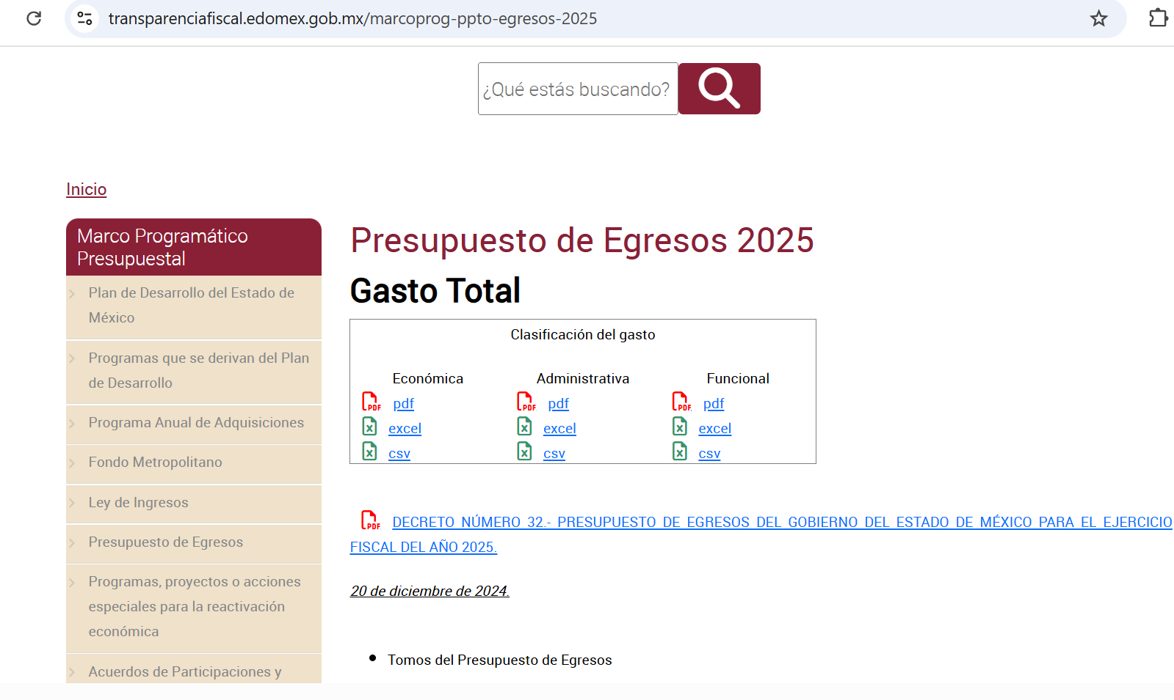

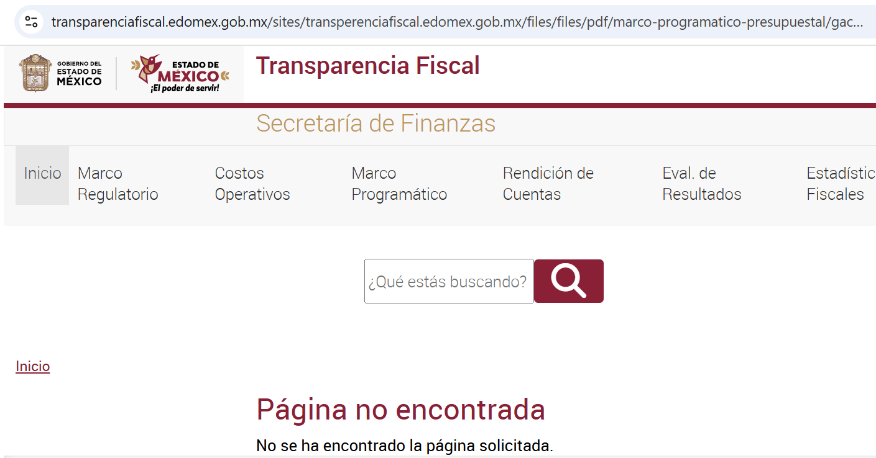

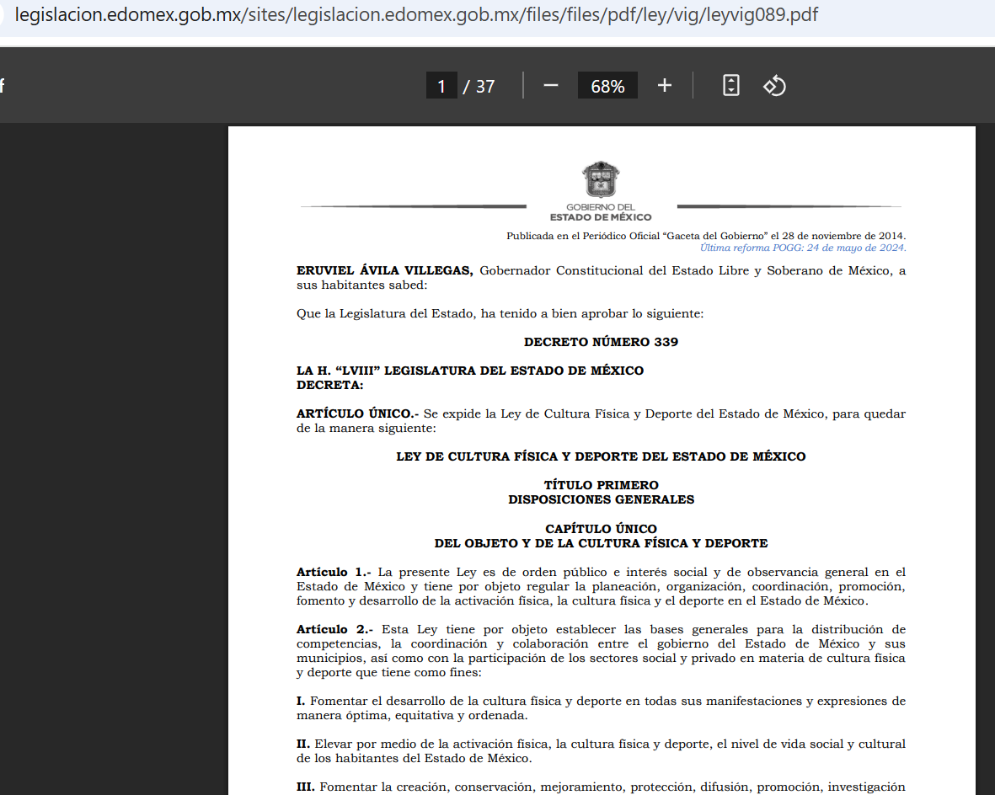

Como puede apreciarse, las ligas electrónicas proporcionadas por el Sujeto Obligado no remiten de forma directa a ninguna de la información solicitada; por lo que, se concluye que las direcciones electrónicas proporcionadas no remiten de forma precisa ni concreta a la información y en caso de que los documentos a los que se remite tuvieran lo requerido, implicaría realizar una búsqueda en el cúmulo de información disponible, por lo que no se cumple con lo que establece la ley de transparencia local

No obstante lo anterior, durante la sustanciación del presente recurso, el Sujeto Obligado modificó su respuesta, a través del Oficio del Director General de Cultura Física y Deporte, como se aprecia a continuación:

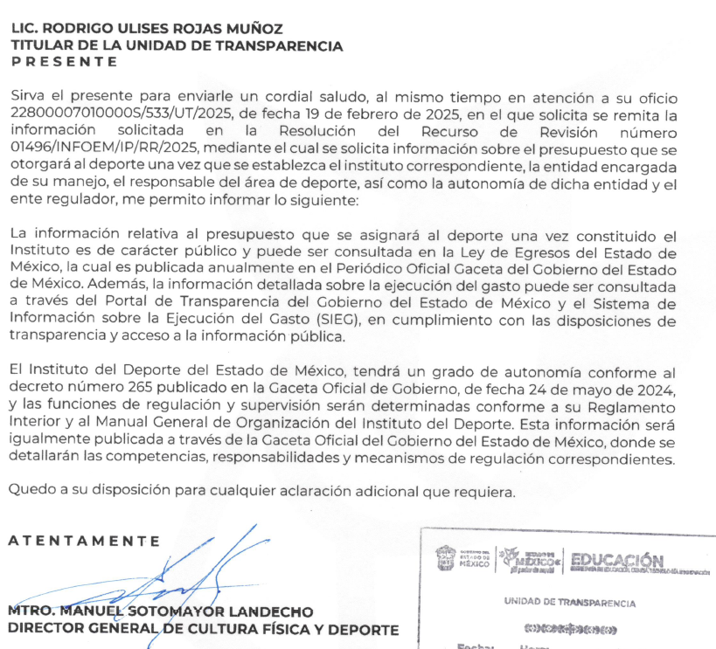

De la respuesta proporcionada puede apreciarse que el Servidor Público con atribuciones para atender el requerimiento, manifestó que el presupuesto y la ejecución del gasto, se encontrarán disponibles tanto en la Ley de Egresos del Estado de México como en el Sistema de Información sobre la Ejecución del Gasto y en lo relativo a funciones de regulación y supervisión, en el Reglamento Interior y en el Manual General de Organización, **una vez constituido el Instituto del Deporte,** de lo que se infiere que aún no se ha realizado dicha constitución y por lo mismo la información requerida no se ha generado, por lo que la misma es inexistente.

Lo anterior se corrobora con el hecho de que dentro del Presupuesto de Egresos del Gobierno del Estado de México para el ejercicio dos mil veinticinco, no se encuentra contemplado el Instituto del Deporte:

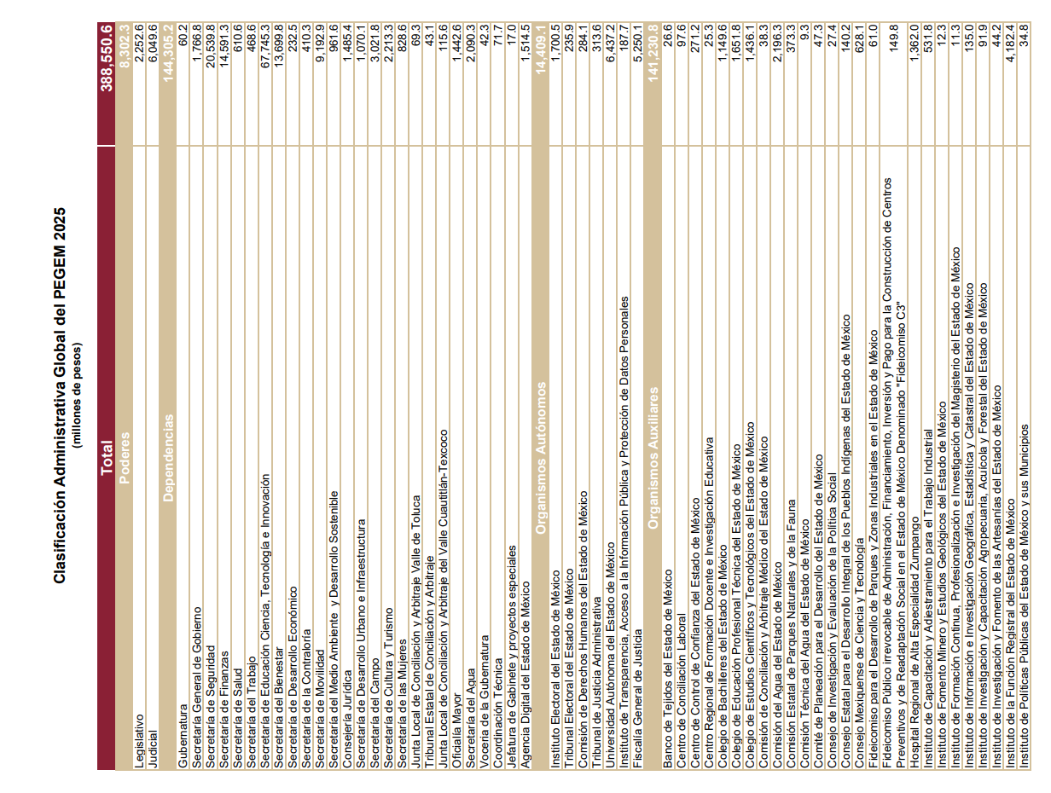



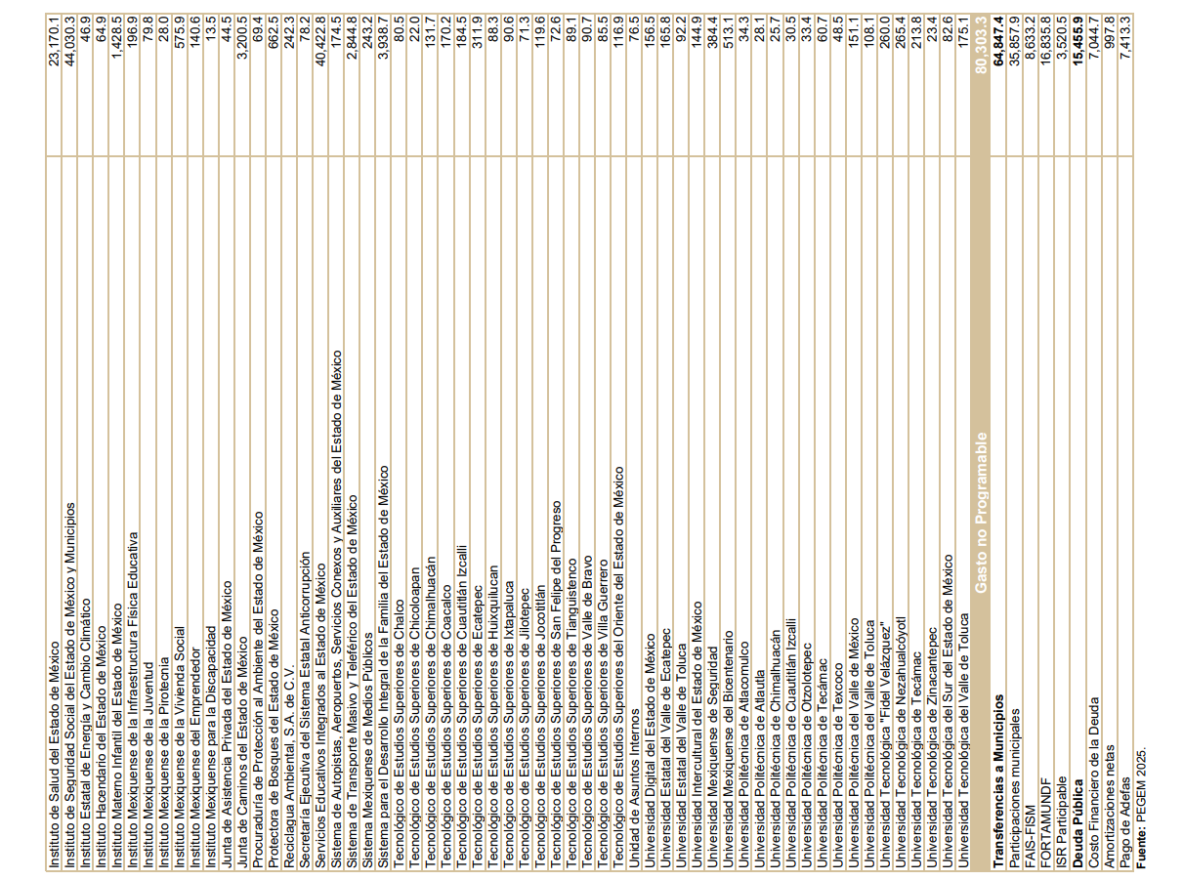



Sobre el tema, el Criterio orientador SO/014/2017, emitido por el entonces Instituto Nacional de Transparencia, Acceso a la Información Pública y Protección de Datos Personales en el Estado de México y Municipios, vigente a la fecha de la solicitud, se desprende que la inexistencia de la información, es una cuestión de hecho que se le atribuye a la misma, cuando ésta no se encuentra en los archivos del sujeto obligado.

En ese orden de ideas, según Trujillo, Humberto (2019), en el “Diccionario de Transparencia y Acceso a la Información Pública” (p. 171), la inexistencia de la información, es cuando la información requerida no se encuentra en los archivos públicos, reservados o clasificados, de los sujetos obligados.

Además, según Trujillo, Humberto (2019), en el “Diccionario de Transparencia y Acceso a la Información Pública” (p. 171), la inexistencia de la información, es cuando la información requerida no se encuentra en los archivos públicos, reservados o clasificados, de los sujetos obligados.

Así, es posible concluir que la inexistencia presupone la competencia del sujeto obligado para conocer de la información, pero por alguna circunstancia, la documentación solicitada no obra en sus archivos. Para tal situación, no basta con que los sujetos obligados precisen dicha circunstancia, sino que también debe de señalar las razones por las cuales no cuentan con lo peticionado, es decir, las circunstancias que dan lugar a la inexistencia.

En ese contexto, el Sujeto Obligado precisó las razones por las cuales no contaba con lo peticionado, a saber, que no se ha constituido el Instituto del Deporte del Estado de México, lo cual toma relevancia, con el Decreto por el que se reforman, adiciona y derogan diversas disposiciones de la Ley de Cultura Física y Deporte del Estado de México, publicado el veinticuatro de mayo de dos mil veinticuatro, establece en su Segundo Transitorio, que el Decreto entrará en vigor en un plazo de ciento ochenta días hábiles contados a partir de su publicación en el Periódico Oficial “Gaceta de Gobierno”.

En ese orden de ideas, de la revisión del Calendario Oficial dos mil veinticuatro y dos mil veinticinco, emitidos por la Oficialía Mayor, se logra vislumbrar que hasta marzo de dos mil veinticinco entraría en vigor el Decreto mencionado, por lo que, a la fecha de la solicitud (doce de febrero de dos mil veinticinco), no existía el Instituto del Deporte del Estado de México.

Así, se logra colegir que parte de la información solicitada por el ahora Recurrente es inexistente, pues el Sujeto Obligado, realizó una búsqueda exhaustiva y razonable en los archivos de las unidades administrativas competentes y estas señalaron los motivos por los cuales no contaba con la peticionado; al respecto, se trae a colación, el artículo 19, segundo párrafo, de la Ley de Transparencia y Acceso a la Información Pública del Estado de México y Municipios, que establece que en el caso de que ciertas facultades, competencias o funciones no se hayan ejercido, se debe motivar la respuesta en función de las causas que motiven tal circunstancia.

De la misma manera, el Criterio orientador con clave de registro SO/007/2017, de la Segunda Época, emitido por el entonces Instituto Nacional de Transparencia, Acceso a la Información y Protección de Datos Personales, vigente a la fecha de ingreso de la solicitud, establece que no será necesario que el Comité de Transparencia declare formalmente la inexistencia, cuando del análisis a la normatividad aplicables no se desprenda obligación alguna de contar con la información solicitada, ni se advierta algún otro elemento de convicción que apunto a su existencia.

Por lo anterior y toda vez que el Sujeto Obligado manifestó en su informe justificado que no se posee la información, ya que no se ha constituido el Instituto del Deporte, se considera que la **impugnación que se dirime ha quedado sin materia;** además, señaló, en atención al Principio de Máxima Publicidad, donde si publicaría la información presupuesta y el gasto de este, así como, los ordenamientos normativos que se generarían para regularlo.

## CUARTO. Decisión

Con fundamento en lo dispuesto en el artículo 186, fracción I de la Ley de Transparencia y Acceso a la Información Pública del Estado de México y Municipios, se considera procedente **SOBRESEER** el Recurso de Revisión **01496/INFOEM/IP/RR/2025** en virtud de que se actualiza la hipótesis normativa prevista en la fracción III, del artículo 192, del citado ordenamiento legal, al modificar la respuesta a la solicitud de acceso a la información.

**Términos de la Resolución para conocimiento del Particular**

Se le hace del conocimiento del Particular, que, en el presente caso si bien en un principio se le daba la razón, pues las ligas electrónicas no daban atención a su solicitud, durante la sustanciación del presente recurso el Sujeto Obligado modificó su respuesta informando que no se ha constituido el Instituto del Deporte, por lo que no se ha generado la información de su interés, por lo que el recurso quedó sin materia.

Finalmente, se le informa que la labor de este Instituto de Transparencia, Acceso a la Información Pública y Protección de Datos Personales del Estado de México y Municipios, es apoyar a la población a acceder a la información pública y garantizar la protección de los datos personales.

Por lo expuesto y fundado, este Pleno:

# R E S U E L V E

**PRIMERO.** Se **SOBRESEE** el Recurso de Revisión con número **01496/INFOEM/IP/RR/2025** en términos del artículo 192, fracción III, de la Ley de Transparencia y Acceso a la Información Pública del Estado de México y Municipios,porque el Sujeto Obligado, al modificar la respuesta a la solicitud de acceso a la información con número **00201/SECTI/IP/2025**, el Medio de Impugnación, quedó sin materia, en términos de los Considerandos **TERCERO** y **CUARTO** de la presente Resolución.

**SEGUNDO. NOTIFÍQUESE VÍA SAIMEX** la presente Resolución al Titular de la Unidad de Transparencia del Sujeto Obligado.

**TERCERO. NOTIFÍQUESE VÍA SAIMEX** al Recurrente la presente Resolución, asimismo, se hace de su conocimiento que de conformidad con lo establecido en el artículo 196 de la Ley de Transparencia y Acceso a la Información Pública del Estado de México y Municipios podrá promover el Juicio de Amparo en los términos de las leyes aplicables.

ASÍ LO RESUELVE, POR **UNANIMIDAD** DE VOTOS EL PLENO DEL INSTITUTO DE TRANSPARENCIA, ACCESO A LA INFORMACIÓN PÚBLICA Y PROTECCIÓN DE DATOS PERSONALES DEL ESTADO DE MÉXICO Y MUNICIPIOS, CONFORMADO POR LOS COMISIONADOS JOSÉ MARTÍNEZ VILCHIS, MARÍA DEL ROSARIO MEJÍA AYALA, SHARON CRISTINA MORALES MARTÍNEZ, LUIS GUSTAVO PARRA NORIEGA Y GUADALUPE RAMÍREZ PEÑA, EN LA DÉCIMA CUARTA SESIÓN ORDINARIA, CELEBRADA EL VEINTITRÉS DE ABRIL DE DOS MIL VEINTICINCO, ANTE EL SECRETARIO TÉCNICO DEL PLENO, ALEXIS TAPIA RAMÍREZ.